À GAZA,
SURVIE et RÉSISTANCE
France Palestine Paris-Sud (Afps)
vous invite à participer aux « 3 heures pour GAZA »
le samedi 14 novembre 2015, de 14 h à 17 h
à la Maison des Associations – 11 rue Caillaux – Paris 13e – M° Maison blanche

La projection du film « Gens de Gaza » sera suivie d’un débat en présence de :
- l’un des co-réalisateurs du film
- Christiane Hessel, auteur de « Gaza, j’écris ton nom »
- Christophe Denantes, anesthésiste
- Christophe Oberlin, chirurgien, auteur notamment de « Chroniques de Gaza 2001-2011 »
(Christophe Oberlin et Christophe Denantes interviennent fréquemment dans la Bande de Gaza, dans le cadre de missions médicales)
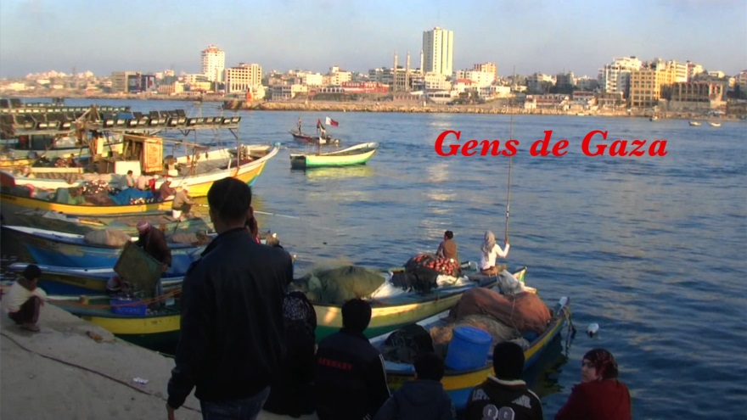
Réalisation Fourmonde.info – Site : gensdegaza.info – mail : gensdegaza@gmail.com (ci-dessus : le port de Gaza)

Ce film, tourné en janvier 2013, n’est pas vraiment un documentaire mais plutôt la mise en scène de la parole d’un Peuple, soumis au blocus criminel de l’Etat israélien, dans le silence complice des grandes puissances et des médias internationaux qui occultent la réalité de la situation.

Ce film, plaidoyer pour les droits humains nous fait ressentir « un peu » ce qu’éprouvent les habitants de la Bande de Gaza au quotidien, et nous laisse entendre leur soif de vie, de dignité, de liberté.

En cet automne 2015, quel espoir reste-t-il aux habitants de Gaza après les massacres de l’été 2014, l’aggravation du blocus, les attaques israéliennes qui s’intensifient ?

Une nouvelle génération de Palestiniens, à Jérusalem, en Cisjordanie, à Gaza suit les traces des générations précédentes et se dresse contre le régime brutal d’occupation, d’humiliations, de spoliations et d’apartheid d’Israël. Ces milliers de jeunes rejettent ainsi leur désespoir ou leur résignation à l’oppression. Ils expriment l’aspiration de toute la population palestinienne à vivre libre, dans la dignité et une paix juste.

Il est grand temps d’isoler ce régime militaire, sécuritaire et raciste qui est un danger non seulement pour les Palestiniens mais pour l’humanité toute entière.

Novembre 2015
France Palestine Paris-Sud – Maison des Associations – 11 rue Caillaux – 75013 Paris

